- 以首尔市6个官方外国语网站为主要监督对象 -

2017上半年跨国监督团报名申请书
姓 名 | 汤淑贤 | 出生日期 | 1986.12.21
国 籍 | 中国 | 性 别 | 女
母 语 | 中文 | 居住国家 | 中国
电子邮箱 | 240113624@qq.com | 居住城市 | 广州市
联系方式 | +86 13512711080 | 地 址 | 中国广东省广州市海珠区金菊路1号佳兴大厦206室
职 业 | 普通文员
自我介绍  （申请原因及抱负） | 我来自中国广州，我喜欢韩国，所以我会浏览很多有关韩国的网页，尤其是去韩国旅游前，会在网上搜索相关的旅游资讯，所以知道了首尔市政府的官网。我希望能让更多人读懂首尔市政府的网页！
本人申请成为2017上半年跨国监督团成员

2017. 06. 19
申请人签名：汤淑贤

2017上半年跨国监督团监督报告书

❏ 基本信息

姓名 | 汤淑贤 | 语言 | 简体中文
居住国家 | 中国 | 居住城市 | 广州市
使用设备 | ᷧ手机 ᷧ平板电脑 ■电脑 ᷧ其他（ ）
浏览器 | ᷧexplorer7~11 ᷧchrome ᷧsafari ᷧopera ᷧfirefox ■其他（搜狗浏览器）
网络类型 | ■无线、■有线
*加载速度 | Sogou浏览器1.75Mbps
*分辨率 | 1920×1080
网站访问满意度 | ᷧ1分 ᷧ2分 ᷧ3分 ᷧ4分 ■5分

❏ 确认网站功能（范围：全部菜单）
⋅确认海外跨国用户在浏览首尔市外国语网站的菜单和链接时，是否存在不便事项。

- 确认网站访问及加载速度
-不可顺利访问代表性外国语网站
-加载速度缓慢的页面URL：
http://www.star2.com/travel/asia-oceania/2017/05/28/kpop-seoul-tourism/
http://www.thejakartapost.com/news/2017/05/29/city-assets-depreciate-by-rp-32-8-trillion.html
可能是我的网速比较慢，好像进去外国语网站都比较慢

- 确认外部网站链接是否正确
下方的截图里面的外部链接我都进不去
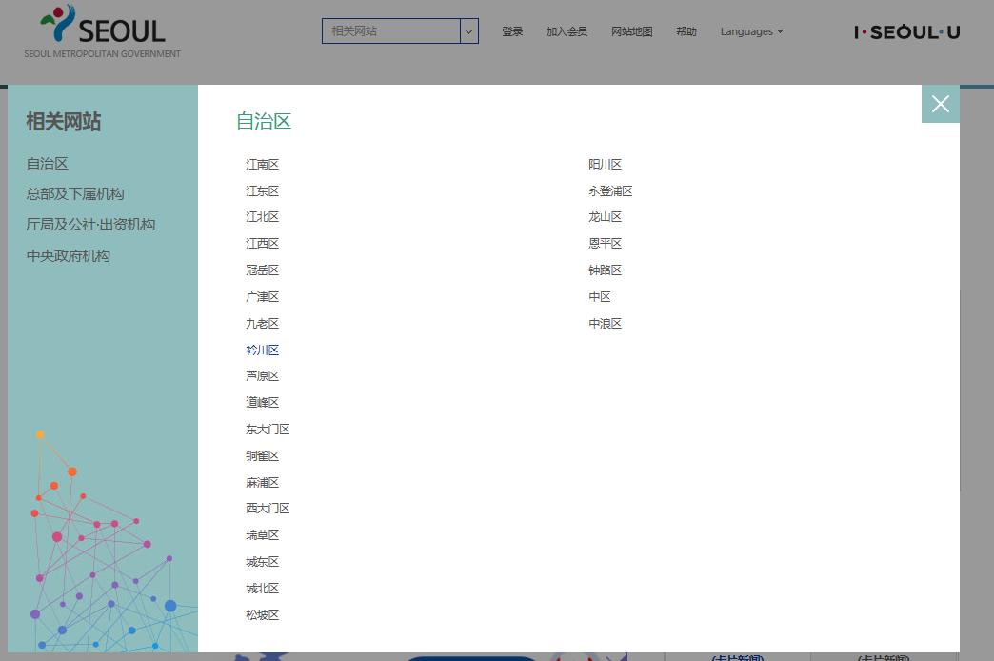
提示网页出错（如下图）
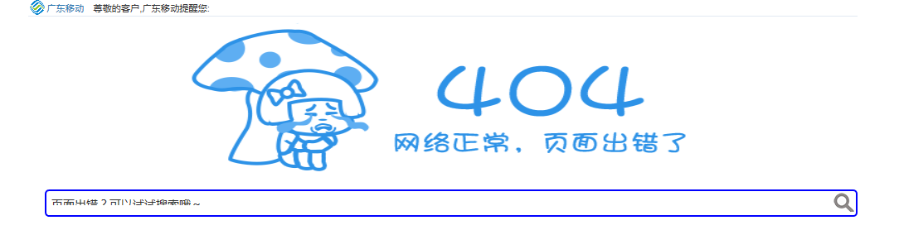
- 画面是否正常显示?
否。
也不是无法访问，就还是会有某些图片显示不出来，可能是网络的问题，网络速度低的可能会有影响，建议可以做一个建议简易版本，方便网速低的用户切换浏览。
http://chinese.seoul.go.kr/%e6%94%bf%e7%ad%96%e4%bf%a1%e6%81%af/%e6%96%87%e5%8c%96-%e6%97%85%e6%b8%b8/

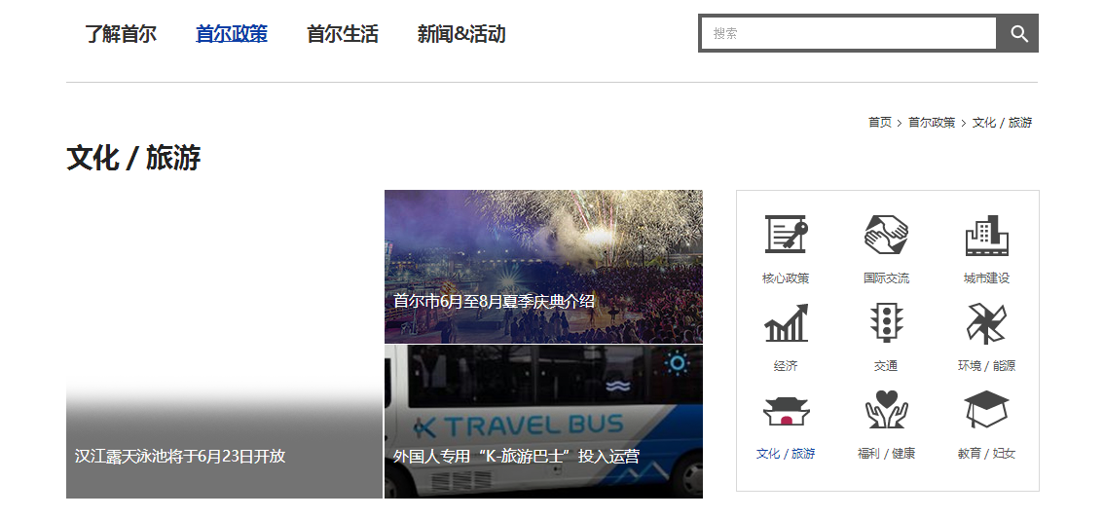

- 图片正常显示与否，以及是否存在其他错误
否
过久了，显示不出来的图片就会变成这样
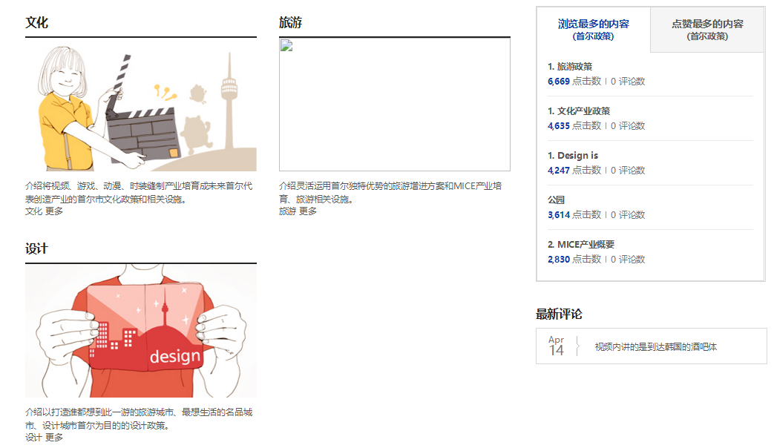

❏ 确认错译及信息错误
（范围：全部菜单，“首尔市综合新闻”仅需检查2017年上半年报道即可）
⋅ 此部分目的在于提升首尔市官方网站的正确度，以便访问首尔市外国语网站的使用者能够获得最正确的首尔相关信息。确认网站上发布的内容是否有错别字、错译或者不易理解的外国语表达方式，并提供正确的用法建议。如果发现错误信息，也请一并修正告知。
确认翻译/表达及信息错误
相应页面URL | 原文错误内容 | 建议
http://chinese.seoul.go.kr/%e9%a6%96%e5%b0%94%e5%b8%82%ef%bc%8c%e5%85%a8%e7%90%83%e9%a6%96%e5%88%9b%e6%95%b0%e5%ad%97%e5%b8%82%e6%b0%91%e5%b8%82%e9%95%bf%e5%ae%a4/?cat=29 | - 即可实时掌握火灾、灾害等  - 收集了167个系统的超过1千万笔的行政大数据 | - 即可实时掌握灾害、交通等  - 收集了167个系统，超过1千万笔的行政数据
http://chinese.seoul.go.kr/%e6%b1%89%e6%b1%9f%e9%9c%b2%e5%a4%a9%e6%b3%b3%e6%b1%a0%e5%b0%86%e4%ba%8e6%e6%9c%8823%e6%97%a5%e5%bc%80%e6%94%be/?cat=29 | 为了让各个年龄段的市民们都能尽情享受泳池乐趣 | 为了让各个年龄段的市民们都能尽情享受游泳乐趣
https://www.facebook.com/plugins/share_button.php?app_id=678360082174109&channel=http%3A%2F%2Fstaticxx.facebook.com%2Fconnect%2Fxd_arbiter%2Fr%2FXBwzv5Yrm_1.js%3Fversion%3D42%23cb%3Df2d11b190b38624%26domain%3Dchinese.seoul.go.kr%26origin%3Dhttp%253A%252F%252Fchinese.seoul.go.kr%252Ff2ea56f3d36ffbc%26relation%3Dparent.parent&container_width=0&href=http%3A%2F%2Fchinese.seoul.go.kr%2F%25e9%25a6%2596%25e5%25b0%2594%25e5%25b8%25826%25e6%259c%2588%25e8%2587%25b38%25e6%259c%2588%25e5%25a4%258f%25e5%25ad%25a3%25e5%25ba%2586%25e5%2585%25b8%25e4%25bb%258b%25e7%25bb%258d%2F&locale=en_US&sdk=joey&type=button | 将在首尔市中心举办可供市民尽情享受的夏季庆典 | 将在首尔市中心举办可供市民尽情享乐的夏季庆典

❏ 网站构成相关建议
⋅ 从访问网站的外国人角度出发，是否有希望能够新增在首尔市外国语网站介绍的内容？如对网站设计或内容布局有其他不错的建议，也欢迎提出。

- 对网站内容布局和主要设计的建议
其实我觉得首页有点过于简单，看起来的确很简洁，但好像缺少了活力。建议每一个分版都配一个底色，底色不宜过于刺眼和鲜艳，就看起来柔和的暖色系（例如粉粉的天蓝色，粉黄色，亮度低一点的橙色），感觉看起来舒服又精神。
- 希望网站增加的信息内容或者其他建议
关于新闻&活动那个界面，有些选项会令人混淆，例如首尔伙伴这个项目，应该是从上一年开始就不在首尔市政府的官网上进行申请了吧，所以我觉得应该将关于这个方面的选项改为“2015年前的相关活动信息”，并告知会员，申请首尔伙伴最新网站，以及申请条件。有选项但是没有实质内容的，我建议归类在往期活动中。
我希望网站除了为大家带来首尔市的消息以为，还能举办一些像之前的“首尔伙伴”这一类型的活动，让大家积极的参加，从任务中让大家更加深入的了解首尔市，了解韩国。

※ 与外国语网站运营无关的内容，将不会列入活动内容中。

